聚乙烯醇（PVA）行业分析：亚太是最大的市场，占有55%份额
一、行业定义与市场概述
聚乙烯醇（PVA，Polyvinyl Alcohol）是一种水溶性高分子聚合物，广泛应用于黏合剂、纺织浆料、纸张涂层、聚乙烯醇缩丁醛（PVB）等领域。根据QYResearch数据，2024年全球聚乙烯醇市场销售额达34.22亿美元，预计2031年将增长至40.58亿美元，2025-2031年复合年增长率（CAGR）为2.5%。尽管增速相对平稳，但行业面临结构性变革：美国关税政策加剧全球供应链重构，中国企业需通过技术升级与市场多元化应对挑战。
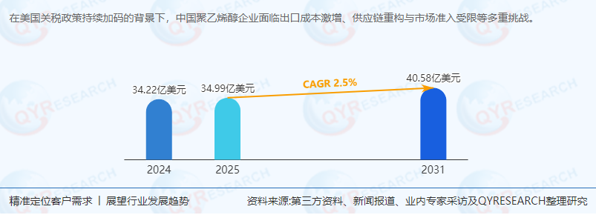
二、供应链结构与上下游分析
1. 上游：原料与工艺路径
原料：聚乙烯醇生产依赖乙烯或乙炔作为核心原料。
乙烯法：市场份额略低于乙炔法，但未来占比有望上升（技术更环保，成本可控）。
乙炔法：传统工艺，成本优势显著，但环保压力较大。
区域分布：中国、欧洲、日本和北美是全球主要生产地，其中中国产能占比超40%（依托煤炭资源优势，乙炔法为主）。
2. 下游：应用领域与需求结构
核心应用：
聚乙烯醇缩丁醛（PVB）：占市场份额约16%，用于汽车安全玻璃、光伏封装膜等高端领域。
黏合剂、纺织浆料、纸张涂层：合计占比超30%，需求稳定但竞争激烈。
VAE乳液和EVA乳液：建筑、包装行业需求增长，推动乳液类产品应用扩展。
区域需求：
亚太市场：占全球55%份额（中国、印度、东南亚需求驱动）。
北美与欧洲：分别占21%和18%，需求侧重高端应用（如PVB、医药级PVA）。
三、主要生产商与竞争格局
全球聚乙烯醇市场集中度较高，前三大厂商（KURARAY、Anhui Wanwei Group、Sekisui Chemical）合计占据约51%份额。核心企业包括：
日本可乐丽株式会社（KURARAY）：全球PVA龙头，技术领先，产品覆盖高端PVB、医药级PVA。
安徽皖维高新材料股份有限公司（Anhui Wanwei Group）：中国最大PVA生产商，乙炔法工艺成熟，成本优势显著。
日本积水化学工业株式会社（Sekisui Chemical）：聚焦PVB膜片生产，与汽车行业深度绑定。
中国石油化工集团有限公司（Sinopec）：依托乙烯法工艺，布局高端PVA产品。
其他企业：台湾长春集团、内蒙古双欣环保、宁夏大地循环等，以区域市场为主。
四、政策环境与行业挑战
1. 美国关税政策冲击
出口成本激增：中国PVA企业对美出口关税提高10%-25%，利润空间压缩。
供应链重构：企业加速在东南亚、中东设厂，规避贸易壁垒。
市场准入受限：美国对“中国制造”标签的审查趋严，倒逼企业提升合规能力。
2. 政策机遇
“一带一路”倡议：推动中国企业在中东、东欧布局产能，深化区域协同。
环保政策：全球碳中和目标加速淘汰落后产能，乙烯法工艺占比提升。
五、市场趋势与未来展望
1. 短期趋势（2024-2026）
供应链本地化：中国企业通过“区域制造中心+本地化生产”模式，降低关税影响。
市场多元化：东南亚、中东、拉美成为出口增长极，需求增速超5%。
技术升级：乙烯法工艺占比从45%提升至50%，环保型PVA产品（如可降解材料）需求激增。
2. 长期趋势（2027-2031）
数字化交付：区块链技术应用于供应链管理，提升跨境贸易效率。
高附加值转型：中国企业从“低价竞争”转向“技术-品牌双驱动”，高端PVA产品占比提升至30%。
区域协同深化：依托金砖国家产能合作，形成“中国技术+海外资源”的全球化范式。
六、区域市场潜力与投资机会
1. 亚太市场
中国：内需稳定增长，高端PVA进口替代空间大。
印度：建筑、纺织行业需求旺盛，政策鼓励外资设厂。
东南亚：越南、马来西亚、泰国成为PVA出口中转枢纽，关税优惠吸引投资。
2. 美洲市场
美国：本土PVA产能不足，依赖进口，但贸易壁垒高筑。
墨西哥：近岸外包趋势下，承接美国需求溢出，PVA需求年增速超4%。
3. 欧洲市场
德国、法国：汽车行业复苏推动PVB需求，环保法规倒逼企业采用乙烯法工艺。
东欧：劳动力成本低，吸引中国企业设厂。
4. 中东及非洲
海湾国家：基建投资拉动PVA需求，但需解决本地化生产难题。
埃及、土耳其：人口红利显著，纺织、包装行业潜力大。
七、投资建议与风险提示
1. 投资建议
关注技术领先企业：如KURARAY、Anhui Wanwei Group，布局高端PVA产品。
押注新兴市场：东南亚、中东、拉美需求增速快，政策友好。
拥抱数字化：投资供应链管理平台，提升跨境贸易效率。
2. 风险提示
贸易政策不确定性：美国关税政策可能进一步升级。
环保合规成本：全球碳中和目标下，落后产能淘汰加速。
地缘政治风险：中东、东欧地区政治动荡可能影响供应链稳定。
八、结论
在美国关税政策与全球碳中和目标的双重驱动下，聚乙烯醇行业正经历深刻变革。中国企业需通过供应链重构、市场多元化与技术升级，实现从“成本依赖型出口”向“技术-品牌双驱动”的全球化转型。未来5年，亚太、中东及拉美市场将成为增长引擎，而数字化交付与高附加值产品将重塑行业竞争格局。投资者应重点关注技术领先、区域布局完善的企业，并警惕贸易政策与地缘政治风险。
《2025年全球及中国聚乙烯醇企业出海开展业务规划及策略研究报告》报告中，QYResearch研究全球与中国市场聚乙烯醇的产能、产量、销量、销售额、价格及未来趋势。重点分析全球与中国市场的主要厂商产品特点、产品规格、价格、销量、销售收入及全球和中国市场主要生产商的市场份额。历史数据为2020至2024年，预测数据为2025至2031年。

